**29ème Dimanche du Temps ordinaire Année B 20 Octobre 2024**

**ACCUEIL :** « Le fils de l’homme n’est pas venu pour être servi, mais pour servir, et donner sa vie en rançon pour la multitude. » Le mystère de l’eucharistie que nous célébrons nous greffe au Christ serviteur de nos frères.

Dieu qui nous appelle à vivre K 158 Page 392

Tu es notre Dieu A 187 Page 187

Au cœur de ce monde A 238 Page 193

**PREPARATION PENITENTIELLE : Kyrié au choix**

**GLORIA**

**PREMIERE LECTURE :** Le Christ, par sa mort et sa résurrection, réalise ce que le prophète annonçait en la personne du serviteur souffrant.

**PSAUME : Que ton amour, Seigneur, soit sur nous comme notre espoir est en toi !**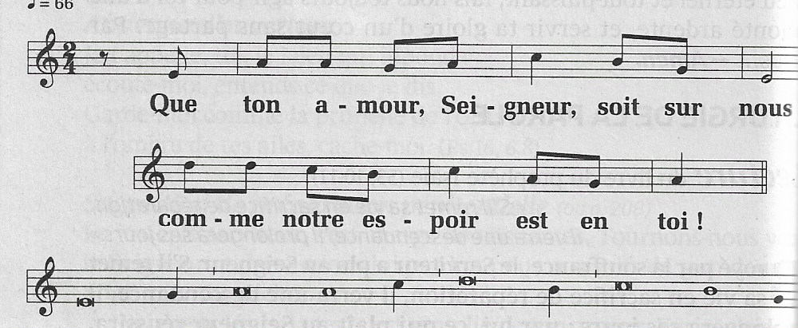

**DEUXIEME LECTURE :** Jésus étant venu partager notre vie humaine, il connaît bien nos faiblesses et peut nous porter vers son Père pour que nous obtenions son pardon et vivions dans la grâce de son amour.

**EVANGILE + HOMELIE + PROFESSION DE FOI**

**PRIERES UNIVERSELLES :**

*Prêtre :* Par Jésus Christ, le serviteur, faisons monter vers Dieu notre Père, nos prières pour tous les hommes.

*Refrain :* **Par Jésus Christ ton serviteur, nous te prions Seigneur.**

1)En ce dimanche de la mission universelle de l’Eglise, prions pour nous tous, qui avons vocation d’annoncer l’Evangile. Que nous vivions cette mission dans un esprit de service ensemble, prions.

2) Prions pour l’Eglise appelée à un style de vie synodal. Qu’elle favorise la participation, la communion et la mission partagée entre clercs, religieux et laïcs. Avec le pape François, prions le Seigneur.

3) Prions pour les responsables politiques. Pour qu’ils aient l’ambition de servir le bien commun et en particulier de soutenir les plus précarisés, ensemble, prions.

4) Prions pour les persécutés, les opprimés, les victimes de la guerre. Afin qu’ils soient libérés des conflits et des persécutions qu’ils subissent, ensemble, prions.

*Prêtre* : Dieu notre Père, toi qui sais toutes choses, tu vois les besoins de notre vie humaine. Accueille les prières de ceux qui croient en toi et qui te supplient, par Jésus, le Christ notre Seigneur.

**COMMUNION :** Dieu nous a tous appelés A 14-56-1 Page 195

Quel est donc ce repas D 228 Page 254

Partage-nous le pain de ton repas D 356 Page265

**FINAL :** Peuple de l'Alliance G 244 Page 328

Allez par toute la terre TL 20-76 28 Page 447

Couronnée d’étoiles V 44